单位名称 ：

单位简介：（200字以内）

|  |  |  |  |
| --- | --- | --- | --- |
| **岗位名称** | **招聘人数** | **薪资** | **学历及专业** |
|  |  |  | **要求专科及以上** |
|  |  |  |  |
|  |  |  |  |
|  |  |  |  |

福利待遇：

联系人：

电话：

邮箱：

地址：

*必看必看*

*模板填写注意事项：

1. 为了排版清晰企业介绍必须控制在200以内；
2. 岗位表格为固定四项（岗位、人数、薪资、学历），请不要增加或删除，如需多个岗位鼠标移动到表格下发点击加号新增（如下图）

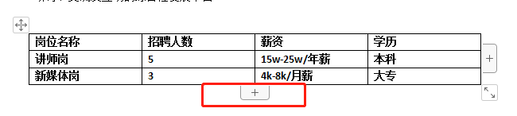

1. 联系人地方请全部保留填写（不要随意增加修改）；
2. 提交模板时请删除必看、填写注意事项红色字部分。